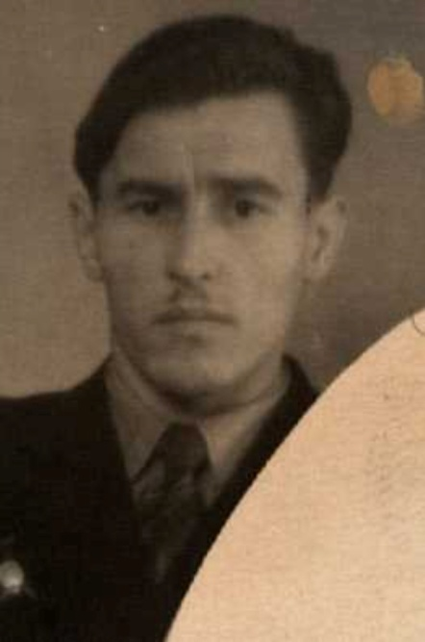

Гайворонский
Николай Семенович

Дата рождения | 11.12.1925
Место рождения | с.Мостовое, Мостовский район, Краснодарский край
Дата призыва в РККА | 19.02.1942
Место призыва (наименование городского (районного) военного комиссариата, осуществившего призыв) | Лабинский РВК Краснодарский край
Место службы | 271 стрелковая дивизия, 746 отдельный батальон связи, 5 отдельный полк связи
Звание, должность | лейтенант интендантской службы, командир отделения
Участие в войне (военнослужащий, партизан, подпольщик, вольнонаёмный состав) | военнослужащий
Награды | медаль За Победу над Германией, медаль За Отвагу , орден Красной Звезды, медаль За оборону Кавказа
Краткая биография
Дата и место гибели (пропажи без вести, смерти, пленения)
Место и вид захоронения в годы войны и (или) перезахоронения послевоенное время (область (республика, край), район (округ), населённый пункт (город, деревня, поселок, село, станица, хутор)

